**ВИЗНАЧЕННЯ ЗМІСТУ СИСТЕМИ ЗАБЕЗПЕЧЕННЯ АКАДЕМІЧНОЇ ДОБРОЧЕСНОСТІ В УНІВЕРСИТЕТІ ЯК ЕЛЕМЕНТА**

**ПРОЄКТНОЇ ДІЯЛЬНОСТІ**

***Савєльєва О.С.***

Спроможність здійснення закладом вищої якісного освітнього процесу оцінюється у відповідності з основними законодавчими та нормативними документами. Це є і вимогою сьогодення, і запитами споживачів освітніх послуг.

Політика Університету у сфері якості є інструментом реалізації місії, візії та стратегічних цілей та реалізується в рамках загальної інституційної культури забезпечення якості вищої світи; базується на основних принципах «Стандартів й рекомендацій щодо забезпечення якості у Європейському просторі вищої освіти ESG, 2015» та ДСТУ ISO 9001:2015, які орієнтовані на задоволення запитів зацікавлених сторін за умови забезпечення безперервного циклу управління та вдосконалення всіх освітніх та наукових процесів.

Наявність в університеті діючої системи внутрішнього забезпечення якості, як невід’ємної та проактивної складової загальноуніверситетської системи управління життєдіяльністю всіх її елементів, є вкрай важливим фактором, що підтверджує зрілість академічної спільноти та її націленість на розвиток та самовдосконалення.

Гнучке управління освітніми процесами для забезпечення відповідного рівня надання освітніх послуг потребує відповідних підходів і інструментів, які мають відповідати змісту та вагомості в загальній системі управління. Зокрема, система внутрішнього забезпечення якості передбачає здійснення таких процедур і заходів:

1) визначення принципів та процедур забезпечення якості вищої освіти;

2) здійснення моніторингу та періодичного перегляду освітніх програм;

3) щорічне оцінювання здобувачів вищої освіти, науково-педагогічних і педагогічних працівників закладу вищої освіти та регулярне оприлюднення результатів таких оцінювань на офіційному веб-сайті закладу вищої освіти, на інформаційних стендах та в будь-який інший спосіб;

4) забезпечення підвищення кваліфікації педагогічних, наукових і науково-педагогічних працівників;

5) забезпечення наявності необхідних ресурсів для організації освітнього процесу, у тому числі самостійної роботи студентів, за кожною освітньою програмою;

6) забезпечення наявності інформаційних систем для ефективного управління освітнім процесом;

7) забезпечення публічності інформації про освітні програми, ступені вищої освіти та кваліфікації;

8) забезпечення дотримання академічної доброчесності працівниками закладів вищої освіти та здобувачами вищої освіти, у тому числі створення і забезпечення функціонування ефективної системи запобігання та виявлення академічного плагіату.

Остання складова є доволі важливою, оскільки безпосередньо впливає на репутаційну привабливість університету. Доброчесність є цінністю, яка необхідна академічному середовищу. Завдяки доброчесності, відкритості, взаємній доброзичливості членів цього середовища воно ефективно реалізує свою місію з обміну знаннями й їх примноження.

Розглядаючи забезпечення дотримання академічної доброчесності здобувачами вищої освіти як елемент проєктної діяльності, визначимо його зміст. Ключова перевага такого підходу полягає в тому, що є можливість формалізувати межі продукту, послуги або результати шляхом визначення того, які з можливих «вимог» будуть включені в зміст проєкту, а які можуть потім бути виключені. На рис. 1 показані входи, інструменти і методи та виходи цього процесу.

**Входи**

**Інструменти і методи**

**Виходи**

.1 План управління змістом

.2 Документація до вимог

.3 Активи процесів організації

.1 Експертна оцінка

.2 Аналіз продукту

.3 формування альтернатив

.1 Опис змісту проєкта

.2 Оновлення документації



Рисунок 1 - Входи, інструменти і методи та виходи

Створення інформаційної бази

Планування

управлінням змісту

Формування вимог

Нормативні документи

Університет/підрозділи

Розробка системи якості

Визначення змісту

Формування вимог

Визначення послідовності заходів

Створення графіка

Положення про систему якості

Планування діяльності

Нормативні документи щодо вимог

Створення інформаційного середовища

Оновлення

документів

Ресурси

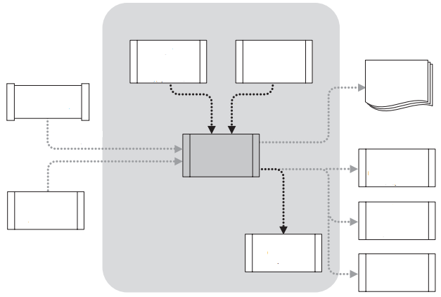

Рисунок 2 – Діаграма потоків даних визначення змісту

Проктний підхід до підготовки детального опису змісту проєкта важлива з точки зору його подальшої успішності, базується на врахуванні основних складових: нормативній базі, відповідальності структурних підрозділів та окремих комісій, які забезпечують популяризацію принципів академічної доброчесності, їх впровадження в освітньо-наукову діяльність університету, а також виконують наглядову та контролюючу функцію; включає, також, інформаційну базу та інструменти контролю додержання принципів у освітньо-науковій діяльності Університету.